Внеклассное занятие по правилам дорожного движения

« Светофор»

для учащихся 3 б класса.

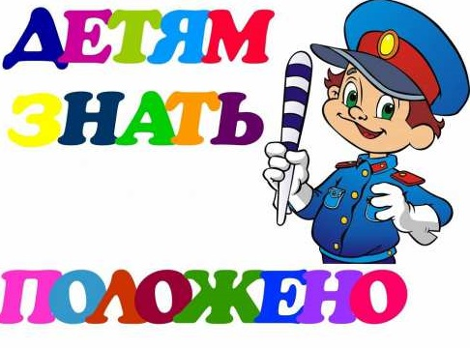

Цель: Обобщить знания учащихся по ПДД через игру.
Задачи:
- Выявить знания учащихся по правилам дорожного движения .
- Формировать навыки самостоятельного мышления, умения применять полученные знания на практике.
- Развивать познавательный интерес детей к изучению ПДД.
- Воспитывать культуру поведения на улицах и дорогах города.

Ход игры.

Звучит минусовка киножурнала «Ералаш»:
Девчонки и мальчишки,
А также их родители,
Дорожные истории
Увидеть не хотите ли?
Курьезные истории
Журнал покажет наш.
Внимание, внимание!
Дорожный “Ералаш

Ведущий: Добрый день, уважаемые гости и ученики! Мы с вами на игре «Светофор». Сегодня все вместе подумаем, поразмышлять о правилах дорожного движения. Мы должны знать и выполнять правила дорожного движения, что бы с нами не произошел какой-нибудь несчастный случай.
Город, в котором мы с вами живем,
Можно по праву назвать букварем.
Азбукой улиц, проспектов, дорог.
Город дает нам все время урок
Вот она, азбука,- над головой.
Знаки развешаны вдоль мостовой.
Азбуку города помни всегда,
Чтоб не случилась с тобою беда!
Ведущий (показывая книгу ПДД):
Правила из этой книжки
Нужно знать не понаслышке
И учить их не слегка,
А всерьез, наверняка
Этой теме мы и посвящаем нашу игру. Главными действующими лицами будут две команды.
Наше соревнование начинается с приветствия команд.
Итак, первый конкурс " ПРИВЕТСТВИЕ”. (На столах стоят таблички « ПЕШЕХОД» и «СВЕТОФОРЧИК».Дети и родители придумывают девиз своей команды)
Ведущий: Молодцы! И наступает время первого конкурса « РАЗМИНКА»

Вам предлагаются загадки, та команда, которая быстрее отгадывает, поднимает красный шар. Каждый правильный ответ оценивается одним дорожным знаком или предметом относящимся к ПДД. Вы должны собрать как можно больше, потому что в конце нашей игры вы из них должны будете составить либо коллаж, либо ситуацию по ПДД.

Загадки:
1.
Для этого коня еда –
Бензин, и масло, и вода,
На лугу он не пасется,
Вдоль по улице несется.
(Автомобиль)
2.
Дом по улице идет,
На работу всех везет,
Не на тонких курьих ножках,
А в резиновых сапожках.
(Автобус)
3.
Я мчусь, держусь за провода,
Не заблужусь я никогда.
(Троллейбус)
4.
Наш приятель тут как тут,
Всех домчит он в 5 минут,
Эй, садись, не зевай,
Отправляется …
(Трамвай)
5.
Братцы в гости снарядились,
Друг за друга уцепились,
И помчались в путь далек,
Лишь оставили дымок.
(Поезд)
6.
Не похож я на коня,
А седло есть у меня,
Спицы есть, они, признаться,
Для вязанья не годятся.
(Велосипед)
7.
Посмотри, силач какой,
На ходу одной рукой
Останавливать привык
Пятитонный грузовик.
(Регулировщик)
8.
На 4 ноги
Надевали сапоги,
Перед тем как надевать,
Стали обувь надувать.
(Шины)
9.
Тянется нитка
Среди нив петляя,
Лесом, перелеском,
Без конца и края.
Ни ее порвать,
Ни в клубок смотать.
(Дорога)
10.
Вот стоит на улице
В длинном сапоге,
Чудище трехглазое
На одной ноге.
Запылал у чудища
Изумрудный глаз –
Значит, можно улицу
Перейти сейчас.
(Светофор)

Ведущий:
Помогает с давних пор
Детям, друг наш, светофор
Объяснит без напряженья
Детям правила движенья.

Игра «Собери светофор»
На стульях около доски лежат разобранный веселый светофор . В команде четыре человека. Каждому члену команды необходимо добежать до стула и при крепить к доске по одной детали: 1-й прикрепляет голову, 2-й; — красный круг, 3-й желтый круг, 4-й — зеленый круг, 5-й -руку левую, 6-й – руку правую
После того, как ребенок прикрепит деталь к доске, он возвращается на свое место. Толь затем бежит, следующий. Побеждает тот, кто правильно и быстро сложит светофор.

Вбегает Светофор Светофорыч.

Св.Св.
Торопился я, бежал
Ох, туда ли я попал?
Это 18 школа ?
Дети:
Да
Св.Св.
Ох, извините, я не поздоровался! Здравствуйте!
Вы меня узнали?
Дети:
- светофор
Св.Св.
- Да, Меня зовут Светофор Светофорыч Мигалкин, я доктор наук дорожного движения. А Вы знаете, что обозначают огоньки, расположенные на мне.

Св.Св.
Есть сигналы светофора,
подчиняйтесь им без спора!

Красный свет нам говорит
- Стой, опасно, путь закрыт.

Желтый свет - предупрежденье
Жди сигнала для движенья

Зеленый свет открыл дорогу -
Переходить ребята - могут.
На улице будьте внимательно дети,
твердо запомните правила эти.

Замечательное стихотворение. Не так ли? Сегодня, ребята мы проверим, как хорошо Вы знаете правила Дорожного движения, насколько Вы можете быть внимательными и определим знатока дорожного движения.
И так предлагаю поиграть. Команды должны разложить разметку из кубиков, сделать светофор и совершить движение паровозиком, оббежав конструкцию.

Эстафета «Пешеходный переход»
1 участник. Несет по 2 полоске от пешеходного перехода.
2 участник. Несет по 2 полоске от пешеходного перехода.
3 участник. Несет по 2 полоске от пешеходного перехода.
4 участник. Несет кубик для светофора КРАСНЫЙ.
5участник. Несет кубик для светофора ЖЁЛТЫЙ.
6 участник. Несет кубик для светофора ЗЕЛЁНЫЙ.
Затем паровозиком оббегают эту конструкцию.
СВ.СВ
Кто ж у нас знаток сегодня,
Трудно это мне решить,
Потому хочу сегодня
Вам дорожный знак отдать!
Ведущий. Следующий конкурс « Мозаика». От каждой команды выходят капитаны . Вам предложены части картинок, из которых следует собрать целую картинку по теме “Дети на улице”.
Картинка для команды №1
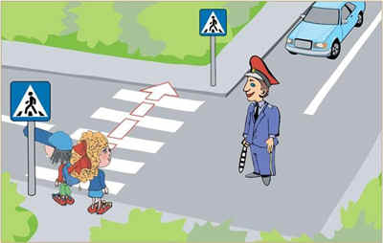
Картинка для команды №2
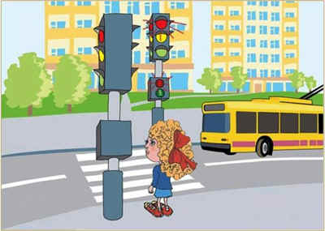

Ведущий: Следующий конкурс “Вопрос – ответ”.
На доске – игровое поле, разделенное на квадраты, на обратной стороне каждого квадрата определенный цвет, который обозначает область знаний.
Сигналы светофора, дорожная разметка
Обязанности пассажиров
Правила перехода улиц и дорог
Дорожные знаки
Игроки команд выбирают область знаний.
Сигналы светофора, дорожная разметка
1. Какие сигналы пешеходного светофора вы знаете, что они обозначают?
2. Какие светофоры вы знаете?
3. Где и как должны ходить пешеходы по улице?
4. В каких местах пешеходам разрешается переходить улицу?
Обязанности пассажиров
1. Где нужно стоять в ожидании трамвая, троллейбуса, автобуса?
2. Какие правила поведения в транспорте общественного пользования вы знаете?
3. Как нужно переходить улицу при выходе из трамвая, автобуса?
4. Каков порядок посадки в автобус и выход из него?
Правила перехода улиц и дорог
1. В каких местах можно переходить улицу?
2. Как надо правильно переходить улицу, дорогу?
3. Можно ли перебегать через улицу, дорогу?
4. Почему пешеходам нельзя ходить по проезжей части улицы, дороги?
Дорожные знаки
1. На какие группы делятся дорожные знаки?
2. Покажите знак, который запрещает движение пешеходов.
3. Кто должен знать дорожные знаки?
4. Покажите знак “велосипедная дорожка”.

Ведущий: Ребята, а только ли пешеходам нужно знать правила дорожного движения? (ответы детей)
Давайте поиграем в игру «Ловкий пешеход»
А для этого мне понадобиться три игрока от команды.
К игрушечным автомобилям привязывают длинную верёвку, на конце которой карандаш. Закручивая нитку на карандаш, нужно притягивать автомобиль до полоски, затем игрок меняется и так до конца. Побеждает тот, кто быстрее притянет автомобиль к финишу.
Ведущий: Ну что, ребята и дорогие гости вам нравиться наше мероприятие??? Продолжим дальше?
Раздел “РЕБУСЫ”
1.
Разгадайте ребус
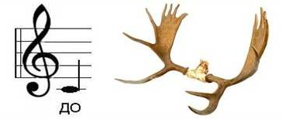
Дорога
2.
Разгадайте ребус
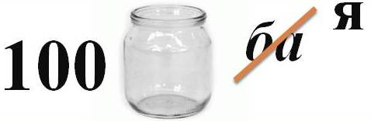

Стоянка
3.
Разгадайте ребус
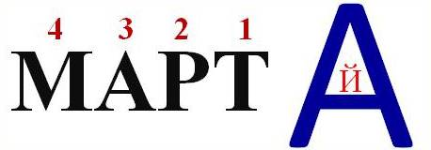
Трамвай
4.
Разгадайте ребус
Трасса
5.
Разгадайте ребус
Переход
6.
Разгадайте ребус
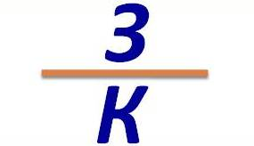

Знак

Ведущий: С каждым нашим конкурсом, я убеждаюсь, что и дети, и родители очень хорошо знают ПДД. В этом свидетельствуют ваше количество дорожных знаков и предметов, которые вы получили при участии в конкурсах. А теперь бы мне хотелось, что бы вы из них изобразили какую-нибудь ситуацию, либо сделали коллаж. Всё необходимое имеется у вас на столах.
Подводятся итоги игры.
Ведущий. Чтение стихотворения А. Северного “Три чудесных цвета”:
Чтоб тебе помочь
Путь пройти опасный,
Горим и день, и ночь –
Зеленый, желтый, красный.
Наш домик – светофор,
Мы три родные брата,
Мы светим с давних пор
В дороге всем ребятам.
Мы три чудесных цвета,
Ты часто видишь нас,
Но нашего совета
Не слушаешь подчас.
Самый строгий – красный цвет.
Если он горит – стой!
Дороги дальше – нет,
Путь для всех закрыт.
Чтоб спокойно перешел ты,
Слушай наш совет –
Жди!
Увидишь скоро желтый в середине цвет.
А за ним зеленый цвет
Вспыхнет впереди,
Скажет он:
“Препятствий нет!”, – смело в путь иди.
Как выполнишь без спора
Сигналы светофора,
Домой и в школу попадешь,
Конечно, очень скоро.
Ведущий. Вот и подошла к концу наша игра «Красный, жёлтый, зеленый». Я хочу вам всем пожелать здоровья, и чтобы вы всегда, в любую погоду, в разное время суток, во все времена года соблюдали правила дорожного движения, не подвергали свою жизнь и окружающих людей опасности.

Спасибо.

1.
Разгадайте ребус

2.
Разгадайте ребус

3.
Разгадайте ребус

4.
Разгадайте ребус

5.
Разгадайте ребус

6.
Разгадайте ребус

Сигналы светофора, дорожная разметка
Обязаннос-
ти пассажиров
Правила перехода улиц и дорог
Дорожные знаки

